廃棄物の不適正保管禁止。

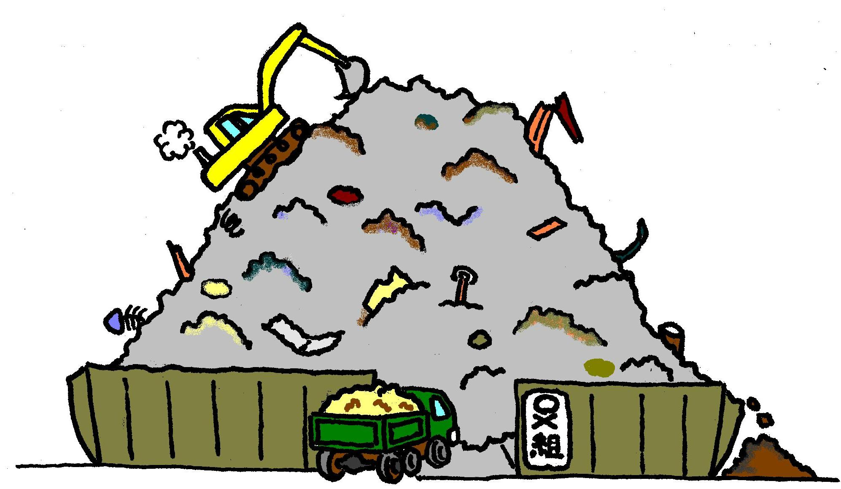

大阪府 環境農林水産部
循環型社会推進室 産業廃棄物指導課
電話 06-6941-0351 (内線3827、3830)

産業廃棄物は処分施設に直送するのが原則（産業廃棄物処理基準）
産業廃棄物は、排出場所以外の場所においては、積替えを行う場合を除いて保管
してはいけません。
排出場所以外の場所で産業廃棄物を保管する場合は、さらに次の条件を満たす
必要があります。

排出場所以外の場所における保管の条件
○あらかじめ、積替えを行った後の運搬先が決められていること
○搬入された産業廃棄物の性状に変化が生じないうちに搬出すること
（適合例）
- 廃棄物発生場所から小型の車両で運搬し、処分先に運搬・搬入するために大型の車両やコンテナに積み替えるための保管
- 複数の品目が混合した廃棄物を、品目別に分別して、それぞれの処分先に運搬する車両に積み替えるための保管
（適合しない例）
- 廃棄物の処分先を決めず、必要な処分委託契約もせず保管すること
- 運搬先に搬出できる量がすでに集積しているにもかかわらず、運搬する
時期を決めることなく保管を継続していること
※６ヶ月以上放置された状態であれば、不法投棄とみなされることがあります。

排出場所以外の場所における保管量の上限
○一日あたりの平均的な搬出量の７日分以下
一日当たりの平均的な搬出量は、
前月の総搬出量を前月の総日数で除して得た値です。
※たとえば、前月の総搬出量が30㎥で前月の総日数が30日とすると･･･
一日当たりの平均的な搬出量は１㎥となるため、保管量の上限はその７倍の７㎥となり、それ以上の量を保管してはなりません。
なお、前月の搬出量が０㎥なら、保管量の上限は０㎥となります。

産業廃棄物の保管場所について（産業廃棄物保管基準・産業廃棄物処理基準）
○周囲に囲いが設けられていること
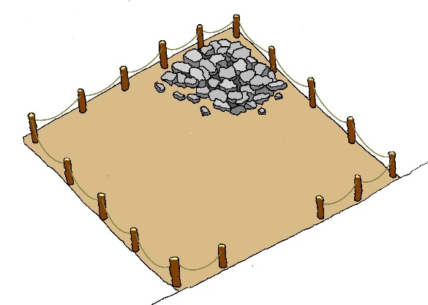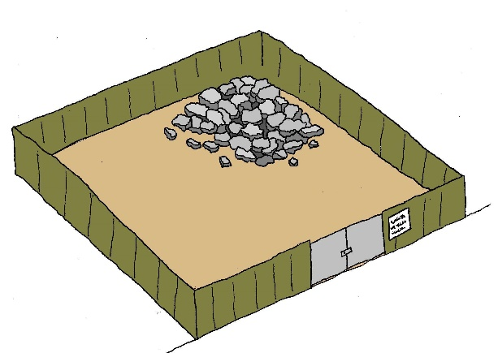
ブロック塀、矢板
または鉄筋コンクリート塀など
ロープを張っただけのものや
工事用バリケードを並べただけのもの

○産業廃棄物の保管場所であることを表示した掲示板が設けられていること
※掲示板の例
保管する産業廃棄物の種類
ガラス・陶磁器くず、がれき類
保管場所管理者の名称
㈱大手前産業
012-345-6789 (担当者 )
産業廃棄物の保管高さ
3m
産業廃棄物の最大保管量
144㎥

○ねずみ、蚊、はえ等の害虫が発生しないようにすること

○汚水が発生するおそれがある場合の措置
・排水溝その他の設備を設けること
※排水溝その他の設備とは、汚水を一か所に集めるための排水溝等と汚水の種類に
応じた排水処理施設のことを指します
・底面を不浸透性の材料で覆うこと
※一般にコンクリート舗装が用いられますが、廃棄物の種類によっては防水工事が必要になることもあります
○屋外に保管する場合の積上げ高さ（排出場所・排出場所以外共通）
・屋外では１／２勾配(約27度)よりも強い傾斜で積み上げないのが基本
・廃棄物の重量に耐えられる囲いであれば、囲いの天辺から0.5ｍを引いた高さ
までは、囲いに沿って水平に２ｍまで廃棄物の積上げ可

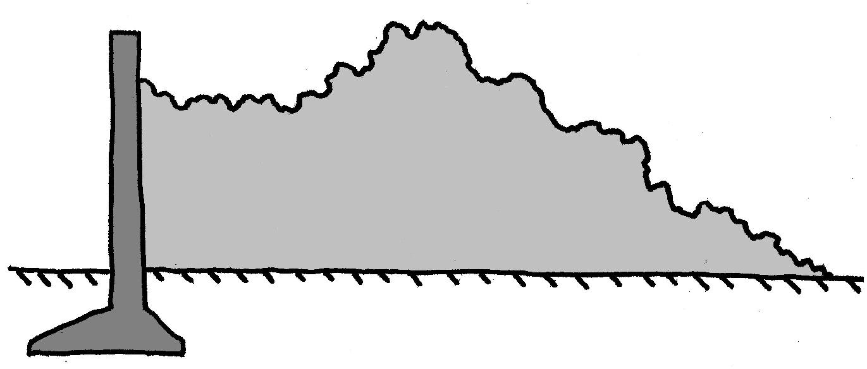
よい例
壁から2m以上
は水平に積む
高さ
底辺
高さ÷底辺が1/2を超えない
壁の天辺から0.5m以上下げる
○鉄筋コンクリート
○深く打ち込んだ矢板
などの頑丈な囲い
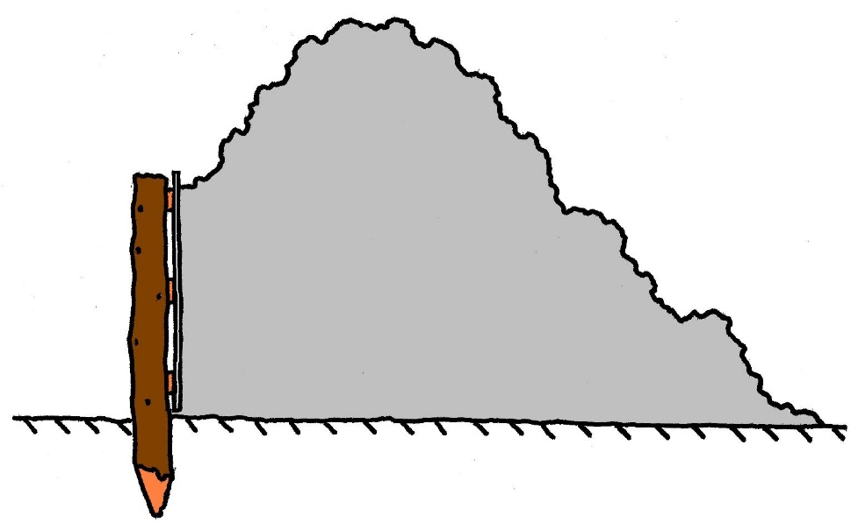
悪い例
トタンと木杭などの簡易な囲い
天辺まで積上げ
壁からすぐに傾斜をつけて積上げ
1/2勾配よりも強い傾斜
罰則など
○産業廃棄物処理基準や産業廃棄物保管基準に違反した者は廃棄物処理法第19条の3に基づく改善命令又は同法第19条の5に基づく措置命令の対象
○改善命令に違反した者は三年以下の懲役若しくは三百万円以下の罰金に処し、
又はこれを併科
○措置命令に違反した者は五年以下の懲役若しくは千万円以下の罰金に処し、
又はこれを併科
○なお、改善命令に違反した者はその旨を公表する

